ИСПОЛНИТЕЛЬНЫЙ КОМИТЕТ  МУНИЦИПАЛЬНОГО ОБРАЗОВАНИЯ  ГОРОД НАБЕРЕЖНЫЕ ЧЕЛНЫ  РЕСПУБЛИКИ ТАТАРСТАН  УПРАВЛЕНИЕ ОБРАЗОВАНИЯ  пр. Х.Туфана, 23, г. Набережные Челны, 423805 | 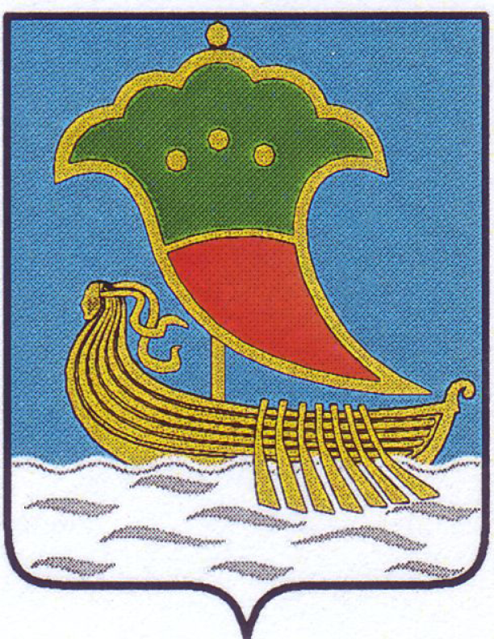 | ТАТАРСТАН РЕСПУБЛИКАСЫ  ЯР ЧАЛЛЫ ШӘҺӘРЕ  МУНИЦИПАЛЬ БЕРӘМЛЕГЕ  БАШКАРМА КОМИТЕТЫ  МӘГАРИФ ИДАРӘСЕ  X.Туфан проспекты, 23, Яр Чаллы шәһәре, 423805
Тел.(8552) 30-55-60, факс (8552) 30-55-80. E-mail: uochelny@inbox.ru, www.nabchelny.ru
23.09.2022г. № 619

Приказ
«О проведении муниципального этапа Всероссийских соревнований»

На основании Календарного плана спортивно-оздоровительных мероприятий на 2022-2023 учебный год Министерства образования и науки Республики Татарстан, популяризации физической культуры и спорта, а так же отбора лучшей команды на республиканский этап,
ПРИКАЗЫВАЮ:
1. Провести муниципальный этап Всероссийских соревнований по легкой атлетике «Президентские спортивные игры» и «Президентские состязания» 29-30 сентября 2022 года на базе МБОУ «СОШ №39», согласно Программе соревнований (Приложение 1)
2. Руководителям образовательных учреждений:
- сформировать команды из числа обучающихся школы, имеющим допуск врача и соответствующую подготовку. Президентские спортивные игры состав команды 12 человек (6д+6м), возраст участников 2006/07, 2008/09, 2010/11. Президентские состязания состав команды 12 человек (6д+6м), участвует класс-команда 5 кл., 6кл., 7 кл., 8 кл. Запасных можно включать в общую заявку. Образовательное учреждение участвует только в одних соревнованиях и в одном возрасте, на выбор. При себе иметь номера;
- назначить учителя для сопровождения школьной команды, возложив на него ответственность за жизнь детей в пути следования;
- обеспечить участников соревнований и педагогов индивидуальными средствами защиты, спортивной формой, второй спортивной обувью и бахилами;
- подготовить в организационный комитет пакет документов на участников соревнований (Приложение 2).
3. Директору МБОУ «СОШ №39» (Тухфатуллин И.И):
- предоставить спортивную площадку, спортивные залы и раздевалки для организации, и проведение соревнований 29-30 сентября 2022 года с 9.00 до 15.00;
- организовать работу медицинского персонала во время проведения соревнований;
- организовать питьевой режим участникам соревнований;
- организовать питание судей соревнований;
- подготовить кабинет для проведения мандатной комиссии;
- обеспечить дежурство в раздевалках.
4. Руководителя образовательных учреждений № 17, 18. 23, 24, 27, 29, 32, 34, 39 (все учителя физкультуры), 41, 49, 53, 58, 59, 60 обеспечить явку учителей физической культуры для организации и проведение соревнований 29-30 сентября 2022 года с 8.30 до 15.00 в СОШ №39 (при себе иметь секундомеры) Приложение 3.
5. Контроль за исполнением приказа возложить на заместителя начальника управления образования Золотареву Л.В.

Начальник управления образования: Р.Н. Хузин

Бросалина Т.Г.
30-57-37

ПРИЛОЖЕНИЕ 1
Программа соревнований

Дата проведения | Наименование соревнований | Время | Виды | Место проведения
29 сентября | Президентские спортивные игры | 9.00-9.30 | Мандатная комиссия | кабинет
29 сентября | Президентские спортивные игры | с 9.30 | Бег 30м, 60м | стадион
29 сентября | Президентские спортивные игры | с 9.30 | Бег 600м, 800м
29 сентября | Президентские спортивные игры | с 9.30 | Эстафета | стадион
29 сентября | Президентские спортивные игры | с 9.30 | прыжок в длину с разбега | стадион
30 сентября | Президентские состязания | 9.00-9.30 | Мандатная комиссия | кабинет
30 сентября | Президентские состязания | с 9.30 | Бег 30м, 60м | стадион
30 сентября | Президентские состязания | с 9.30 | Бег 1000м | стадион
30 сентября | Президентские состязания | с 9.30 | Наклон вперед, поднимание туловища, прыжок в длину с места, подтягивание, отжимание | спортивный зал

ПРИЛОЖЕНИЕ 2
Перечень документов
- Заявка
Заявка на участие в ________ от ______________

№ | ФИО (полностью) | Нагрудный номер | Дата рождения | Период обучения в данном ОУ (дата зачисления и номер приказа) | Виза врача
1 | Иванов Иван Иванович | 14-1 | 20.10.2006 | обучается с 1 класса пр№45 от 31.08.2013г | Допущен, подпись, печать, напротив каждого

- Копия паспорта или свидетельства о рождении с фотографией. Документы должны быть заверенные директором школы.
- Логин и пароли классных руководителей участников соревнований
ПРИЛОЖЕНИЕ 3
Список учителей физической культуры

№ | ФИО | ОУ
1 | Исламов Р.Р. | 17
2 | Зайнуллин И.М. | 18
3 | Панкратова Н.Н | 23,50
4 | Карпухина Е.В. | 24
5 | Краснова Н.Г. | 27
6 | Баязитова Г.Р. | 29
7 | Хакимов А.Ш. | 32
8 | Кмет В.П. | 34
9 | Все учителя физкультуры | 39
10 | Коловский А.А. | 41
11 | Карпухин Д.Д | 49
12 | Турбаков В.И. | 53
13 | Гизатуллин Р.К. | 58
14 | Тагирова В.А. | 59
15 | Бочкарева Е.В. | 60

